Kulturnacht Schweiz-Deutschland «Grenzenlos»
Aktion Brückenbilder
3. Mai – Daniel Müller
Schülerinnen und Schüler aus Küssaberg-Rheinheim (D) und Bad Zurzach (CH) haben anlässlich der Kulturnacht vom 4. Mai Bilder zum Thema «Grenzenlos» erschaffen, die an den Geländern der Rheinbrücke zwischen den Gemeinden zu bewundern sind.
20 Kunstwerke entstanden in der GMS, der Gemeinschaftsschule Rheintal in Rheinheim, 20 Bilder kreierten Oberstufenklassen aus Bad Zurzach. Nicht wenige davon wurden von mehreren Schülerinnen und Schülern gemeinsam erarbeitet. Entstanden ist dabei eine Vielfalt an Sujets und Interpretationen des Themas «Grenzenlos».
Die Gemälde wurden von den Lehrerinnen und Klassen vor ein paar Tagen dem Organisationskomitee der Kulturnacht überreicht.
Rheinheim D - GMS – Gemeinschaftsschule Rheintal
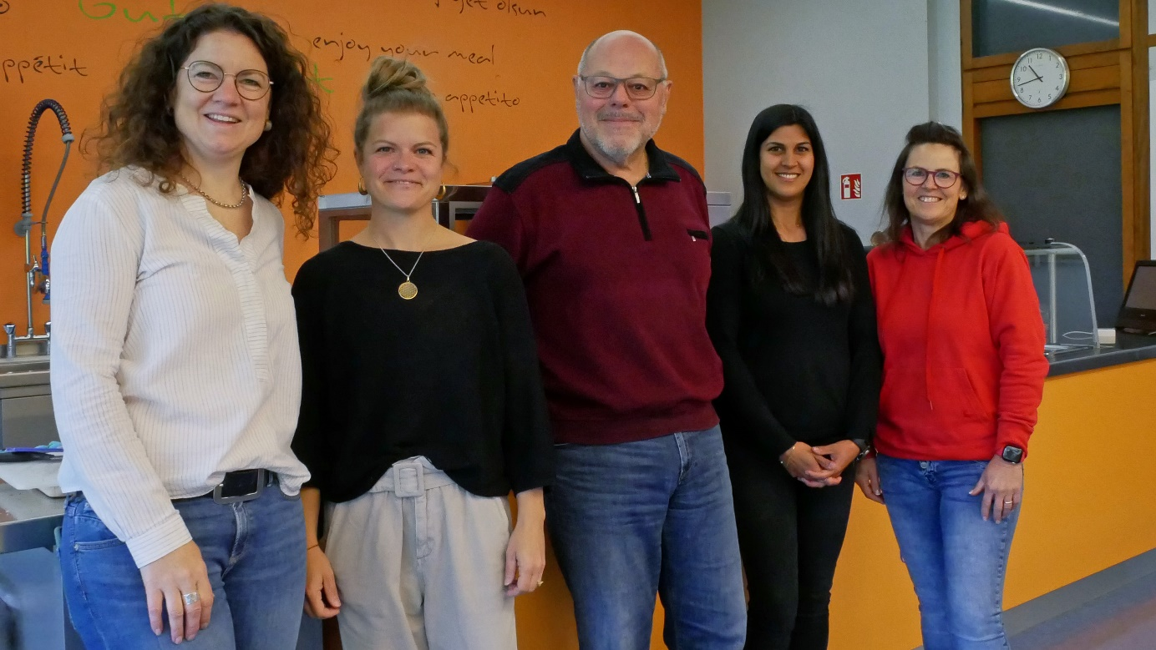
Von links nach rechts: Anja Isele (OK Kulturnacht), Ribana Roder (Kunstlehrerin), Roland Indermühle (OK-Kulturnacht Präsident), Argyro Paloumpi (Kunstlehrerin) und Silke Hofacker (Kunstlehrerin)
Klassenbild GMS
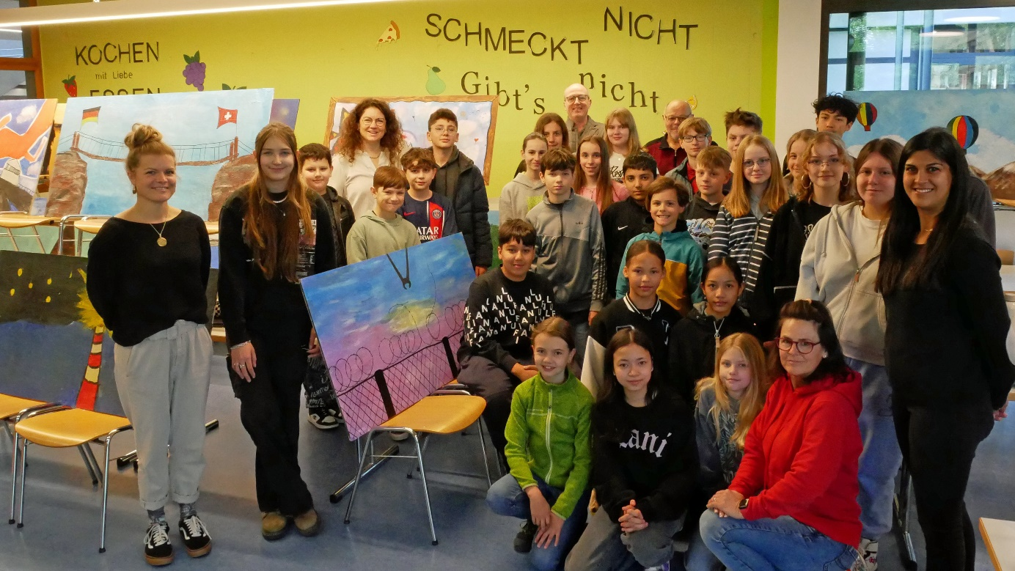

Bad Zurzach – Oberstufenklassen
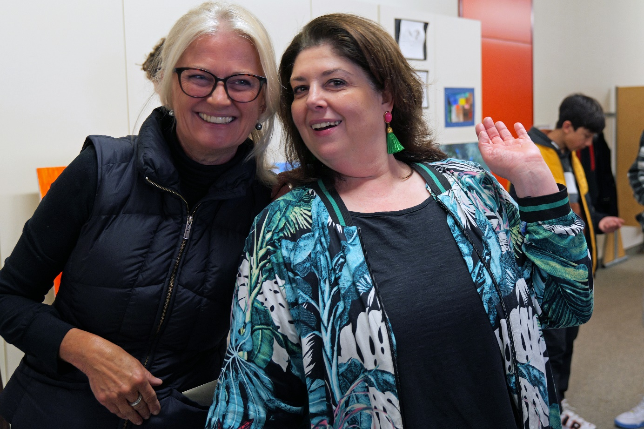Verena Brauchli (Lehrerin), Tamara Krieger (OK Kulturnacht)
Gruppembild Bad Zurzach
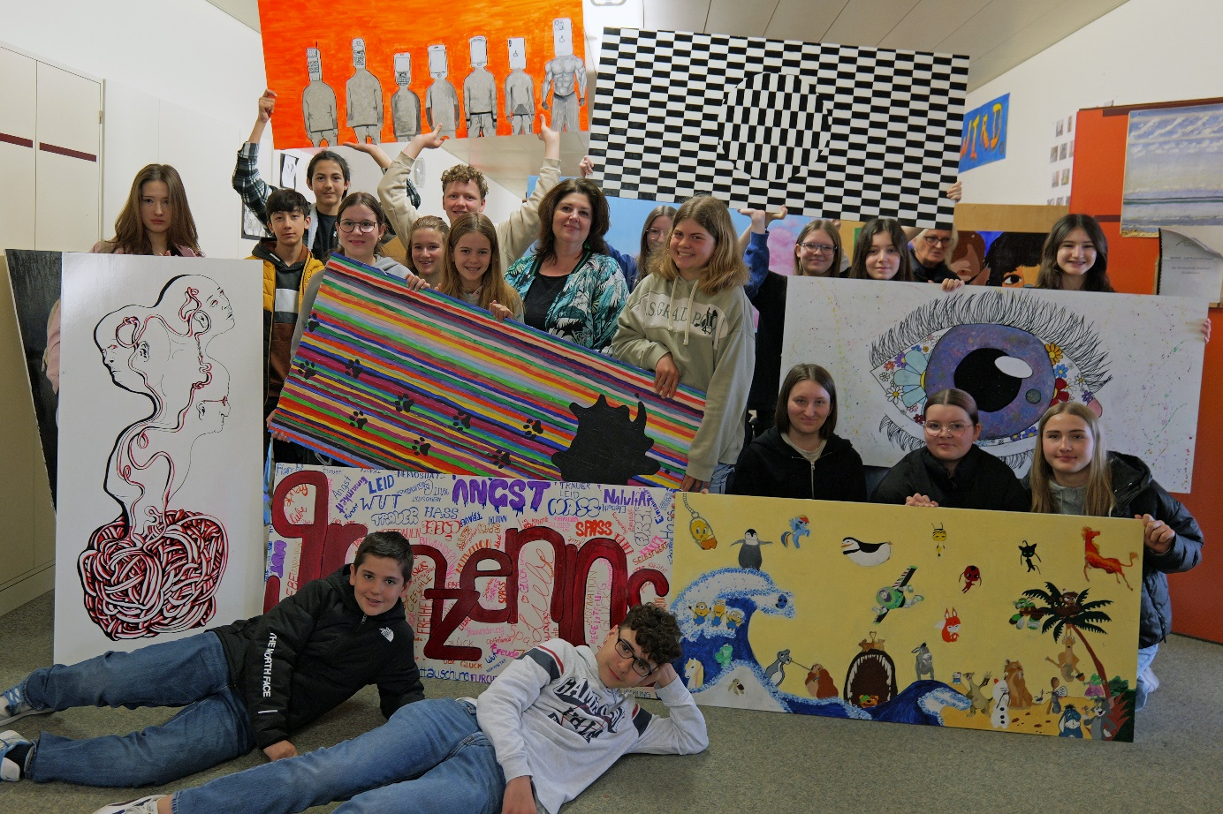
Bilder auf der Rheinbrücke:
